Необходимо изучить представленный учебный материал и ответить на вопросы в конце задания, а также ответить на представленные вопросы . Ответы выслать преподавателю Филиппову В.Н на Viber 89504345857.
Также ответы можно присылать на электронную почту: valera.filippov.2018@mail.ru
ТОРМОЗНАЯ СИСТЕМА С ГИДРАВЛИЧЕСКИМ ПРИВОДОМ
Современные автомобили оборудуются тремя или четырьмя системами торможения. К ним относятся:
- основная или рабочая система;
- стояночный тормоз;
- вспомогательная система;
Рабочая система — по эффективности и применению является главной. Прямое предназначение основной тормозной системы автомобиля заключается в снижении скорости машины или её остановке. Принцип работы системы основан на сжатии вращающегося диска или распорке колёсного барабана специальными металлокерамическими колодками, которые сжимаются или разжимаются педалью тормоза через усиливающую гидравлическую систему передачи давления.
Стояночный тормоз — применяется для фиксации положения автомобиля после остановки на стоянку. При отпускании педали рабочего тормоза основная тормозная система отключается, и автомобиль может свободно скатиться под уклон. Второе его назначение – начало движения на крутом подъёме. Такое часто случается, когда на подъёме глохнет машина. При этом она удерживается на склоне ручным стояночным тормозом. Для начала движения с места необходимо одновременным движением рук и ног включать сцепление, нажимать на газ и убирать стояночный тормоз. При таком синхронном движении удаётся избежать скатывания автомобиля назад под действием силы тяжести.
Дублирующая тормозная система — используется для страхования при отказе рабочей системы. Она может быть независимой от рабочей системы и охватывать все контуры основной системы торможения или дублировать только определённую её часть, например, задние тормозные цилиндры. В некоторых случаях роль запасной системы торможения может выполнять стояночный тормоз.
Вспомогательная система торможения — применяется на дальнобойных крупногабаритных машинах типа КрАЗ, МАЗ, КамАЗ и т.п. Она обеспечивает снятие чрезмерной нагрузки с основной системы торможения во время длительного затормаживания крупнотоннажной автомашины на горных и холмистых участках дороги.
РАБОТА ТОРМОЗНОЙ СИСТЕМЫ АВТОМОБИЛЯ
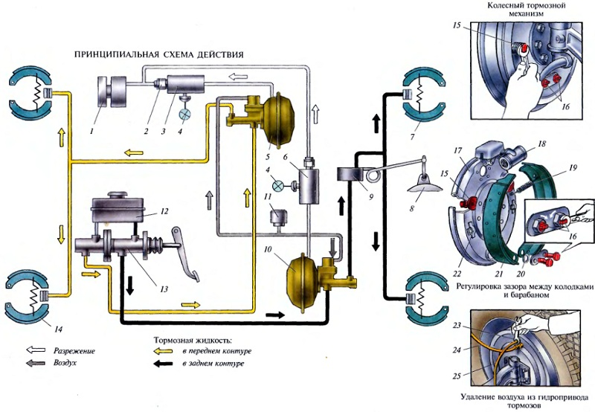
Схема гидравлической тормозной системы
1 — впускной трубопровод двигателя;
2 — запорный клапан;
3 и 6 — вакуумные баллоны соответственно переднего и заднего контуров;
4 — сигнализаторы недостаточной величины вакуума;
5 и 10 — гидровакуумные усилители соответственно переднего и заднего контуров;
7— тормозной механизм заднего колеса;
8 — картер заднего моста;
9 — регулятор давления;
11 — воздушный фильтр;
12 — пополнительный бачок;
13 — главный тормозной цилиндр;
14 — тормозной механизм переднего колеса;
15 — регулировочный эксцентрик;
16 — опорные оси;
17 — опорный диск;
18 — рабочий тормозной цилиндр;
19 — оттяжная пружина;
20 — эксцентриковая шайба;
21 — накладка колодки;
22 — направляющие скобы;
23 — перепускной клапан;
24 — подводящий шланг;
25 — резиновый шланг
Типовая структурная схема рабочей тормозной системы состоит из педали управления, гидравлического приводного устройства и исполнительных тормозных механизмов.
Принцип работы тормозной системы автомобиля заключается в следующем:
- движение педали управления механически передаётся на поршень главного гидроцилиндра;
- движение поршня внутрь основного цилиндра приводит к увеличению давления жидкости в трубопроводах, подающих тормозную жидкость на исполнительные цилиндры тормоза каждого колеса;
- возрастание давления в исполнительных цилиндрах приводит к перемещению поршня, который сжимает дисковые колодки или разжимает барабанные колодки на колесах;
- под действием трения рабочей поверхности колодок о поверхность диска или барабана происходит затормаживание колёс.
Таким образом, давление ноги на педаль усиливается гидросистемой и действует на тормозные колодки колёс. При снятии ноги с педали гидравлическое давление в системе выравнивается, и поршень в основном гидроцилиндре занимает своё исходное положение. Колодки, находящиеся под воздействием сил возвратных пружин, отпускают диски или барабаны колёс. Гидравлический привод применяется в качестве привода рабочей тормозной системы легковых и грузовых марок авто с небольшой грузоподъёмностью.
Простейший гидравлический привод состоит из следующих основных узлов и механизмов:
- педаль управления;
- основной тормозной цилиндр;
- вакуумный усилитель (может отсутствовать);
- трубопроводы;
- колесные цилиндры;
- регулятор давления.
- главный тормозной цилиндр
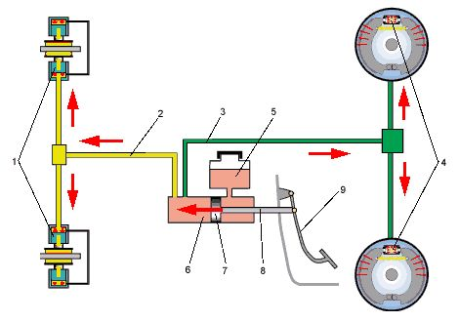
Схема гидропривода тормозной системы
1 — тормозные цилиндры передних колес;
2 — трубопровод передних тормозов;
3 — трубопровод задних тормозов;
4 — тормозные цилиндры задних колес;
5 — бачок главного тормозного цилиндра;
6 — главный тормозной цилиндр;
7 — поршень главного тормозного цилиндра;
8 — шток;
9 — педаль тормоза
Различные конструкции главного цилиндра имеют общий принцип работы. В них во всех в свободном положении педали тормозная магистраль имеет свободный выход в резервуар, куда заливается тормозная жидкость. Это даёт возможность производить непрерывную компенсацию:
- утечки жидкости через уплотнительные резинки цилиндров;
- расширения тормозной жидкости при нагревании;
- расширения объёма рабочих цилиндров за счёт выработки накладок на тормозных колодках.
Главный цилиндр разделяет контуры управления торможением (параллельные или диагональные), через два отверстия в два разделённых резервуара каждого контура. Такая схема позволяет сохранить общую работоспособность тормозной системы автомобиля при выходе из строя какого-либо из контуров, что поднимает надёжность и безопасность вождения.
Регулятор давления
Регулятор предназначен для снижения давления в рабочих цилиндрах задних колёс при интенсивном торможении. Его необходимость обусловлена тем, что при торможении основная масса автомобиля по инерции переносится на передние колёса, а задние колёса получают разгрузку. Блокировка колёс может привести к заносу автомобиля, поэтому давление в задних цилиндрах ограничивается распределителем давления. Он включён в цепь обоих контуров системы торможения и распределяет жидкость в задние цилиндры колёс.
Трубопроводная схема
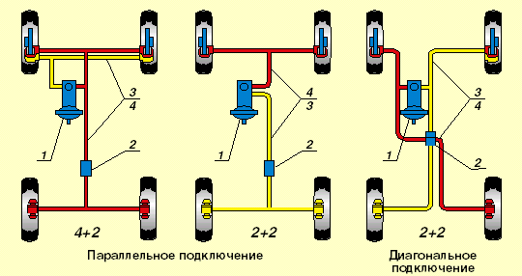
Схема компоновки гидропривода
1 — главный тормозной цилиндр с вакуумным усилителем;
2 — регулятор давления жидкости в задних тормозных механизмах;
3-4 — рабочие контуры.
Схема распределения и передачи тормозной жидкости рабочей системы имеет основной и дублирующий контур. Когда отсутствуют дефекты в системе, оба контура функционируют раздельно как основные. При выходе из строя одного контура (утечки жидкости) второй контур работает как дублирующий. Существует следующие три схемы разделения контуров:
- Параллельная развязка на 2 передних и 2 задних цилиндра в каждом контуре.
- Диагональная развязка цилиндров по контурам (правый задний – передний левый и наоборот).
- Дублирующее включение (первый контур включает все 4 рабочих цилиндра, второй контур включает только 2 передних цилиндра).
Отечественные автомобили с приводом на задние колёса имеют разделение контуров по первой схеме. Иномарки и ВАЗы с передними ведущими колёсами имеют устройство тормозной системы автомобиля по второй схеме.
ТОРМОЗНЫЕ МЕХАНИЗМЫ
Механизмы тормозов используются для создания противодействующего вращению колёс механического момента. В основном на всех авто применяются фрикционные механизмы, работающие на трении соприкасающихся материалов. Они устанавливаются на колесе и делятся по конструкции на дисковые и барабанные типы.
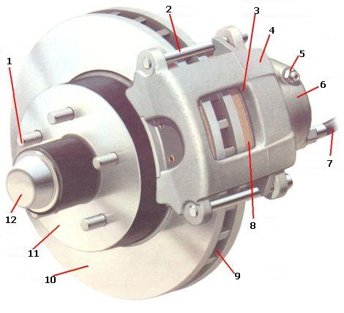
Дисковые тормоза
1 — колесная шпилька дисковые тормоза
2 — направляющий палец
3 — смотровое отверстие
4 — суппорт
5 — клапан
6 — рабочий цилиндр
7 — тормозной шланг
8 — тормозная колодка
9 — вентиляционное отверстие
10 — тормозной диск
11 — ступица колеса
12- грязезащитный колпачок
Дисковые механизмы могут быть с подвижным или статичным суппортом. Подвижный суппорт способствует равномерному износу трущихся накладок и, кроме того, обеспечивает постоянный зазор до поверхности диска вне зависимости от выработки накладок. Он крепится на подвеске с помощью кронштейна и имеет пазы для установки рабочих цилиндров. Диск, соединённый со ступицей колеса, имеет гладкую поверхность и отверстия для быстрого воздушного охлаждения.
Колодки с тормозящими накладками в нормальном положении прижаты к суппорту возвратными пружинами. Под давлением штока поршня исполнительных цилиндров колодки отжимаются к поверхности диска, происходит его торможение. Для индикации выработки накладок в колодках имеется датчик износа, который сигнализирует на приборную доску о критической выработке фрикционного поверхностного слоя колодок.
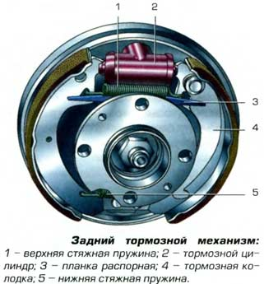
Барабанная система тормозов
Барабанные механизмы имеют полукруглые колодки в виде полумесяца с фрикционными накладками с наружной стороны, нижние концы которых закреплены на неподвижной оси, а верхние концы могут раздвигаться под давлением поршней исполнительных цилиндров тормозов. Прижатые в нормальном положении друг к другу стяжными пружинами полукруглые колодки под давлением поршней раздвигаются и распирают внутреннюю поверхность вращающегося барабана. Трение поверхностей колодок и барабана приводит к торможению колеса. Для компенсации выработки трущейся поверхности имеется механизм самоподвода колодок к барабану.
По отношению к тормозам барабанного типа дисковые механизмы имеют следующие преимущества:
- температурные изменения материала не влияют на состояние поверхности, и тормозной момент не зависит от нагрева диска;
- эффективное воздушное охлаждение за счёт использования отверстий на диске и высокая температурная стойкость материала;
- меньший тормозной путь за счёт активного действия всей поверхности колодок;
- меньше вес и габариты;
- высокая чувствительность системы торможения;
- оперативность срабатывания;
- лёгкость замены колодок, не требуется обточка и подгонка накладок при замене колодок;
- до 70% инерции движения автомобиля могут гаситься на передних тормозных дисках.

ВОПРОСЫ:
- Назначение тормозной системы
- Общее устройство тормозной системы с гидравлическим приводом
- По рисунку опишите работу тормозной системы с гидравлическим приводом
- Назначение, устройство и работа регулятора давления
- Что такое тормозные механизмы, их устройство и работа

